Орта білім беру ұйымдарының педагогіне арналған сабақ жоспары немесе қысқа мерзімді жоспар
Сабақтың тақырыбы: Нәтиже сабақ.Мен не үйрендім?
Сабақтың барысы:
Бөлім: Астана – мәдениет пен өнер ордасы
Әкім Ысқақ «Күн ұлымын»
Күні:
Сынып:6 (Көкжиек баспасы) |  | Қатысушылар саны: |  | Қатыспағандар саны:
Сабақтың тықырыбы: Нәтиже сабақ.Мен не үйрендім?
Сабақтың мақсаты: 6.2.6.1 - тірек сөздерге сүйеніп, сюжетті суреттердің желісі бойынша әңгіме құрастыру;

Сабақтың кезеңі/уақыт | Педагогтің әрекеті | Оқушының әрекеті | Бағалау |  | Ресурстар
Сабақтың басы | Айтылым.  Суреттер бойынша бірнеше сұрақ дайындаңдар.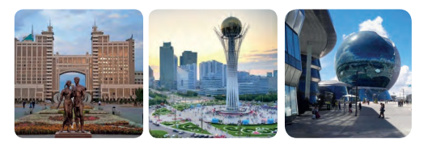 | Оқушылар суреттер бойынша бірнеше сұрақ дайындайды. | Мұғалім оқушылардың жауабына қарай бағалайды. |  | Слайд
Сабақтың ортасы | Оқылым.  Мәтінді оқы, мәтінге тақырып қой. Жоспар құр.  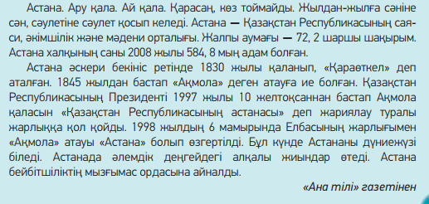  Жазылым.  Көп нүктенің орнына қажетті сөздерді қойып жаз.  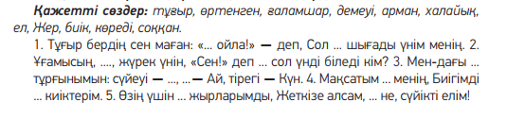 | Оқушылар мәтінді оқиды, мәтінге тақырып қояды. Жоспар құрады  Көп нүктенің орнына қажетті сөздерді қойып жазады. | Оқушылар сыныптастарының жауабын тыңдай отырып бірін-бірі бағалайды.  Мұғалімнің бағалауы. |  | Электронды оқулық
Сабақтың соңы | Айтылым.  «Ару қала-Астанам» тақырыбында әңгіме құра. Әңгімеге қойылатын талаптар:  -ой жүйелілігі сақталуы тиіс;  -Астан туралы нақты мәлімет берілуі керек;  -стильдік тұрғыдан дұрыс жазылуы тиіс;  -орфографиялық нормалар қатаң сақталуы керек;  -өзіндік қорытынды жасалуы тиіс. | Оқушылар «Ару қала-Астанам» тақырыбында әңгіме құрайды. | Оқушылардың сабақтағы жауаптарына қарай бағалау жүргізіледі.

